Консультация
«Три кита» успеха педагогической практики: планирование, проведение и анализ урока
Кириллова И.О., учитель начальных классов МБОУ «СОШ №198»
Актуальность консультации обусловлена затруднениями коллег-практикантов в планировании, проведении и анализе урока, как основных видах деятельности на практике.
Целевая аудитория студенты ВУЗов и колледжей.
Цель консультации рассмотреть этапность в планировании, проведении и анализе урока (на примере урока открытия нового знания), раскрыть взаимосвязь «трёх китов» успеха, обсудить возникающие трудности и пути их преодоления.
Содержание консультации
- Требования к структуре и организации урока открытия нового знания
- Составление технологической карты урока
- Проведение урока на фокус-группе коллег
- Анализ проведённого урока
- Письменная рефлексия
Приложения технологическая карта урока, рефлексивная оценка консультации.
В результате коллеги-практиканты будут знать:
Структуру, содержание и этапы урока открытия нового знания
Схему анализа урока в соответствии с целями его посещения
Приёмы письменной рефлексии ТРКМЧП
будут уметь:
Работать с технологической картой урока на этапах его планирования, проведения и анализа
Корректировать план урока в соответствии с особенностями класса
Проводить анализ урока в соответствии с целями урока
Выполнять письменную рефлексию по изученному материалу.

- Требования к структуре и организации урока открытия нового знания в начальной школе
Для уроков открытия нового знания ФГОС выделены две цели: (содержательная и деятельностная) расширить понятийную базу за счет включения новых элементов (т.е. за урок ученик должен узнать новые термины, новые правила, новые способы учебных действий; научить применять новые способы действия (т.е., узнав новые термины и правила, ученик должен на этом уроке выполнить пробное действие по их применению).
Алгоритм урока открытия нового знания (ОНЗ)
Актуализация имеющихся знаний →
попытка старым способом выполнить новое действие→
затруднение в учебной деятельности (ученики формулируют, чего ещё не знают/не умеют)→
построение плана выхода из затруднения→
открытие нового знания (реализация составленного плана выхода из затруднения)→
пробное действие →
рефлексивная оценка (ученики формулируют, чего узнали/чему научились, составляют модель/алгоритм нового действия)→
самостоятельная работа с проверкой по эталону →
обобщение знаний, итог урока.
Важно: Постановка целей и задач урока в идеале должны исходить от учеников. Мы не просто формулируем новую тему, но и обозначаем круг вопросов, которые будут затронуты. На этом этапе можно выделить два уровня: тот минимум, который должен усвоить каждый ученик, и максимум, который можно предложить сильным ученикам. Главным действующим лицом на уроке должен быть ученик!
Этап урока | Рекомендации по организации работы на каждом этапе | Возможные приёмы работы
Актуализация имеющихся знаний | «Хочу» — вызываем интерес к уроку, к деятельности;  «надо» — подводим ученика к осознанию важности и необходимости нового знания;  «могу» — определяем тематические рамки познания, повторяем необходимые приёмы учебных действий. | Возможные приемы для этапа:  Психологический тренинг.  Графический диктант.  "Да-нет".  Рифмованное начало урока.  Эпиграф к уроку.  Цитирование высказываний известных людей, пословиц или поговорок, загадок.  Начало урока с элементами театрализации.  Прием "Фантастическая добавка".  Прием "Оратор".  Отсроченная догадка.  Эмоциональный вход в урок (музыка, аутотренинг).  Интеллектуальная разминка.  Прием "Светофор".
Попытка старым способом выполнить новое действие | «Не могу» — фиксируем учебное затруднение. | Возможные приемы для этапа:  Анализ выполнения домашнего задания.  Проблемный вопрос или проблемная ситуация.
Затруднение в учебной деятельности | Ученики сами формулируют, чего ещё не знают/не умеют. Необходимо дать возможность ученикам осознать, в чем именно состоит затруднение, каких знаний, умений и навыков им не хватает для решения пробного задания.  Работа на данном этапе строится следующим образом:  Ученики анализируют свои попытки выполнить пробное задание, проговаривают вслух: что и как они делали.  В ходе анализа каждый фиксирует для себя тот шаг, тот момент в решении, на котором они «споткнулись» — это место затруднения. Ученики вспоминают, как они решали подобные задачи ранее, и фиксируют, что сейчас имеющегося знания им недостаточно. Важно выделить — какого именно знания или умения не хватает — это причина затруднений. | Возможные приемы для этапа:  Фиксация на доске детских формулировок  Заполнение таблицы ЗХУ (ТРКМЧП)  Дерево целей
Построение плана выхода из затруднения | Ученики проговаривают проблему затруднений и высказывают предположения: какое именно новое знание или новое умение поможет им разрешить затруднение.  На основе этих предположений формулируется основная цель урока и ее тема (учитель может подкорректировать тему и цели урока).  Выбирается способ, который позволит получить новое знание:  Способ уточнения (если способ можно сконструировать из того, что ученики уже знают)  Способ дополнения — требует введения новых практик и умений.  Выбираются средства, с помощью которых будет изучаться новая тема: формулы, уже изученные правила, понятия, алгоритмы, модели и пр. | Возможные приемы для этапа:  Таблица ЗХУ  Мозговой штурм  Подводящий диалог  Прием "Яркое пятно"  Группировка  Домысливание  Кластер  Составление алгоритма  Составление миндмэп-карты  Твух- и трёхчастный дневник
Открытие нового знания | Ученики сами создают проект выхода и пробуют применить его на практике. Здесь важно, чтобы выбранное новое действие было способно разрешить не только то затруднение, которое было уже зафиксировано, но решать все задачи подобного типа. | Возможные приемы для этапа:  Вопросы к тексту  Лови ошибку  Пресс-конференция  Проблемный диалог  Фантастическая добавка  Деловые игры  Проблемный поиск  Ромб ассоциаций  Мозговой штурм  Ромашка Блума
Пробное действие | На этом этапе идёт коллективное применение открытого знания - первичное закрепление с проговариванием во внешней речи | Возможные приемы для этапа: Комментирование чтение  Вопросы к тексту  Лови ошибку  Отсроченная догадка  Пресс-конференция  Презентация  Прием "Снежный ком"  Рассказ-эстафета  Прием "Удивляй"  Фиш-бон  Аукцион  Реклама  Таблица "? + !"  Прием "Я беру тебя с собой"
Рефлексивная оценка | Ученики формулируют, чего узнали/чему научились, составляют модель/алгоритм нового действия | Возможные приемы для этапа:  Сравнение правил и способов, открытых учениками с правилами и способами, предложенными в учебнике
Самостоятельная работа с проверкой по эталону | На данном этапе ученики самостоятельно выполняют типовые задания, проверяют их по предложенному эталону сначала сами, затем друг у друга. Задача учителя — создать ситуацию успеха для каждого ученика. | Возможные приемы для этапа:  Щадящий опрос  Деловые игры  Прием "Да-нет"  Прием "Реставратор"  Найди соответствие  Творческие тесты  Работа на компьютерах  Мини-проекты или мини-исследования  Диктанты (фактологический, цифровой, буквенный и др.)  Блиц-контрольные  Прием "Я беру тебя с собой"
Обобщение знаний, итог урока | На этом этапе идёт включение открытого знания в систему знаний и повторение.  Основная цель этого этапа: зафиксировать полученное знание, рассмотреть, как новое знание укладывается в систему ранее изученного, при возможности довести полученный навык до автоматизма и подготовить учеников к дальнейшему изучению темы. | Возможные приемы для этапа:  Кластер  "Найди ошибку"  Шесть шляп  "Верю-не верю"  Тестирование  Различные виды опросов  Эссе, резюме  Составление кроссворда  Восстанови текст  Выбор домашнего задания учениками  Лестница успеха  Толстые и тонкие вопросы  Синквейн

Таким образом, на уроке этого типа ученики активно участвуют в процессе обучения, самостоятельно выполняют постановку целей урока и его темы, открытие и применение нового знания. При этом формируются навыки самоконтроля, самоанализа, самооценки и самокоррекции, взаимообучения, взаимооценки и взаимопомощи.
- Составление технологической карты урока
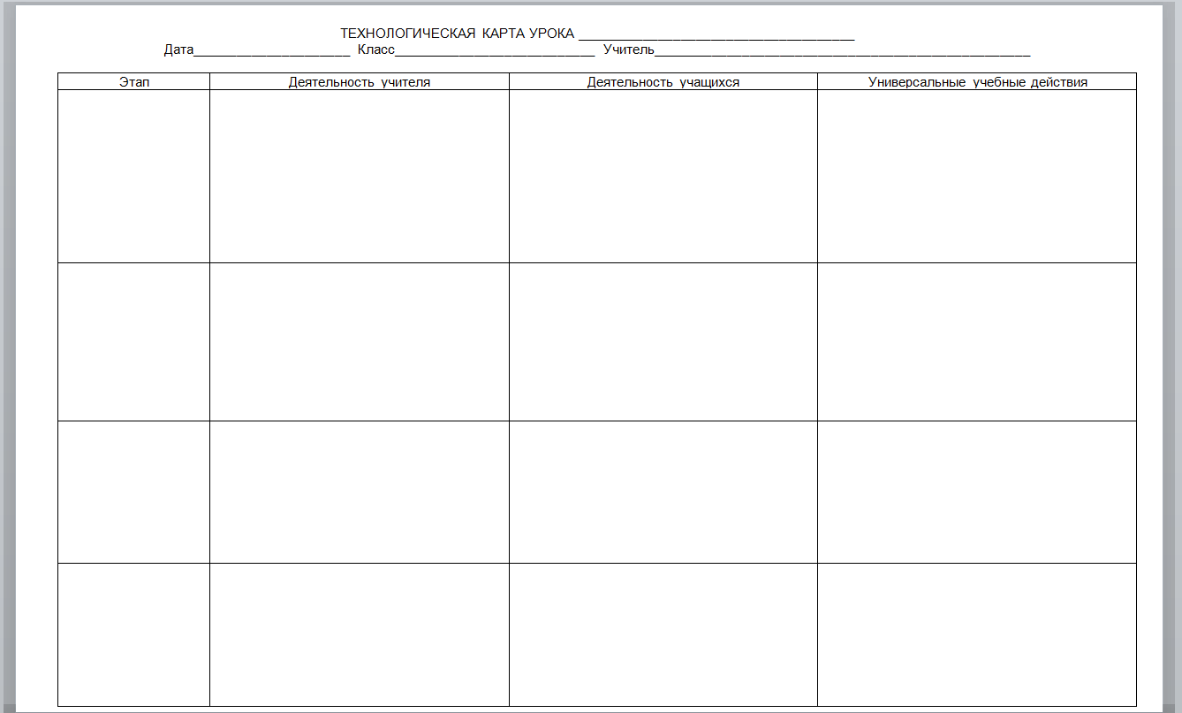
Участники консультации коллективно заполняют шаблон технологической карты урока. При этом идёт запоминание названия и последовательности этапов урока, содержание работы на каждом этапе разбивается на деятельность учителя и учеников (этот приём позволяет студентам увидеть, кто больше всего активен на уроке), фиксируются формируемые УУД. Сразу обговариваются те задания, которые являются ключевыми слотами урока, и те, которые при необходимости можно выполнить частично или не выполнять совсем. Здесь возникает первичное понимание того факта, что не всё запланированное может быть реализовано в уроке.
- Проведение урока на фокус-группе коллег
До начала модельного урока необходимо задать ученические роли всем коллегам, иначе фокус-группа станет идеальным классом и выявить проблемные точки урока нам будет сложно. Свои роли участники, выполняющие роли учеников, вытянут сейчас в лотерею.
Умный вдумчивый отличник
Зайка-зазнайка
Ученик, постоянно задающий вопросы
Тихий спокойный безынициативный ребёнок
Посредственный ученик, но лидер класса
Тугодум
Нарушитель дисциплины
Палочка-выручалочка

- Анализ проведённого урока
Первая часть анализа – самоанализ. Проводя его, начинающему учителю необходимо ответить на вопросы:
- Достиг ли урок поставленных целей? Чем я могу подтвердить их достижение (какие измерительные инструменты, показатели, тесты и др. их подтверждают)?
- Удалось ли реализовать содержание каждого этапа? Благодаря чему удалось (отмечаем эффективные приёмы работы)? Почему не удалось (отмечаем проблемные точки урока)?
- Что я могу сделать, чтобы следующий урок прошёл лучше?
Вторая часть – анализ урока наставником. Понимая, что малоопытный коллега пока не достиг вершин мастерства, анализу на начальном этапе подлежат три составляющие: организация урока, содержание учебной дисциплины и методика работы над темой. Наставник отвечает на такие вопросы, как:
- Был ли реализован ранее составленный план урока? Благодаря чему он реализовался? Все ли этапы были реализованы? Что можно было сделать лучше, усовершенствовать, доработать?
- Отступления от плана урока сделали его лучше? В чём?
- Чем сегодня был привлекателен молодой начинающий учитель? Что сделает его ещё привлекательнее?
Третья часть анализа – анализ урока коллегами, выполнявшими роли учеников. Это профессиональный взгляд на учебную ситуацию изнутри, глазами с одной стороны ученика, с другой – опытного учителя, который на обычном уроке мы не сможем получить. Коллеги отвечают на такие вопросы, как:
- Было ли интересно на уроке?
- Какой этап понравился больше всего, был самым эффективным для Вас, как ученика?
- Чем урок был полезен тому ученику, роль которого Вы выполняли?

- Письменная рефлексия
Мы проведём письменную рефлексию 1-2-3, активно используемую в Технологии развития критического мышления через чтение и письмо (ТРКМЧП).
- Одна важная вещь, которую я понял сегодня.
- Две ситуации, когда я применю это знание/умение.
- Три человека, которым я об этом расскажу.
Желающие прочитывают написанное. Этот вид рефлексии оценивает результативность консультации и показывает, насколько разные у разных педагогов взгляды, целевые установки, ценностные ориентации, профессиональные интересы и затруднения.
Приложение 1 Технологическая карта урока
ТЕХНОЛОГИЧЕСКАЯ КАРТА УРОКА _________________________
Дата_____________________ Класс__________________________ Учитель_________________________________________________

Этап | Деятельность учителя | Деятельность учащихся | Формируемые универсальные учебные действия

Приложение 2 Рефлексивная оценка консультации

Одна важная вещь
Две ситуации применения
Три человека, которым я расскажу

